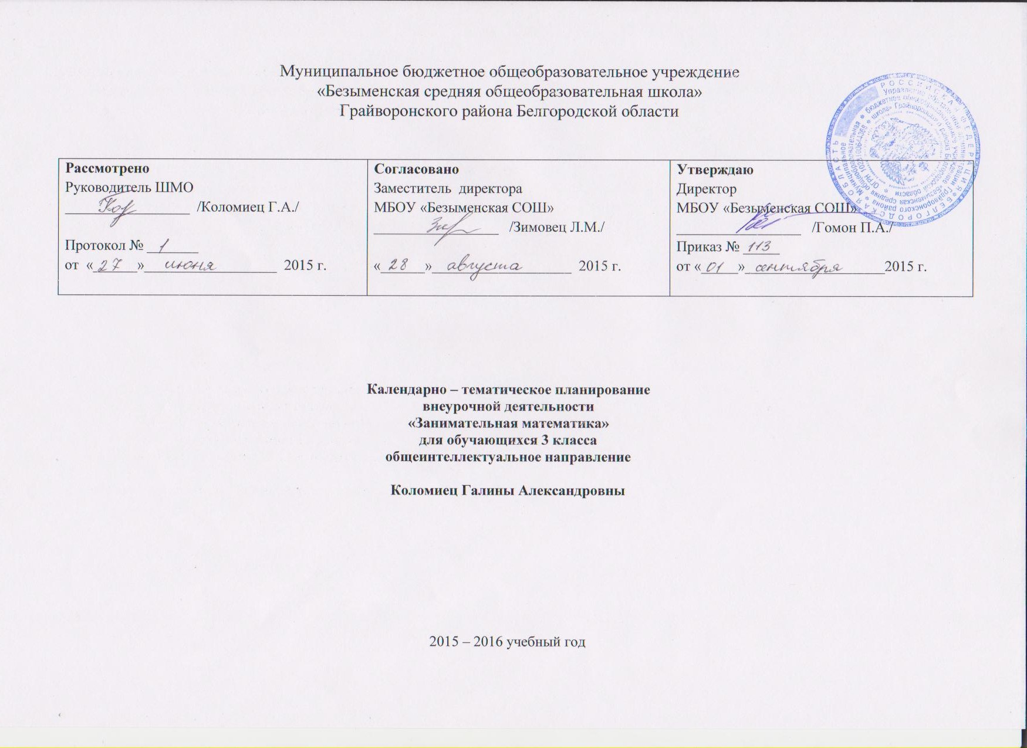
Календарно-тематическое планирование
3 класс
№ п/п | Наименование раздела и тем | Часы учебного времени | Плановые сроки прохож-  дения | Фактические сроки прохождения | Характеристика основной деятельности ученика
1 | Интеллектуальная разминка | 1 | 2.09 |  | Решение олимпиадных задач международного конкурса «Кенгуру»
2 | «Числовой» конструктор | 1 | 9.09 |  | Числа от 1 до 1 ООО. Составление трёхзначных чисел с помощью комплектов карточек с числами: 1)0, 1, 2, 3, 4, ... ,9(10); 2) 10, 20,30, 40, ... , 90; 3) 100, 200,300, 400, ... ,900.
3 | Геометрия вокруг нас | 1 | 16.09 |  | Конструирование многоугольников из одинаковых треугольников
4 | Волшебные переливания | 1 | 23.09 |  | Задачи на переливание
5-6 | В царстве смекалки | 2 | 30.09  7.10 |  | Решение нестандартных задач (на «отношения»). Сбор информации и выпуск математической газеты (работа в группах).
7 | «Шаг в будущее» | 1 | 14.10 |  | Игры: «Крестики-нолики на бесконечной доске», «Морской бой, «Паркеты и мозаики».
8-9 | «Спичечный» конструктор | 2 | 21.10  11.11 |  | Построение конструкции по заданному образцу. Перекладывание нескольких спичек в соответствии с условием. Проверка выполненной работы.
10 | Числовые головоломки | 1 | 18.11 |  | Решение и составление ребусов, содержащих числа. Заполнение числового кроссворда (судоку).
11- 12 | Интеллектуальная разминка | 2 | 25.11  2.12 |  | Работа в «центрах» деятельности: конструкторы, электронные математические игры (работа на компьютере), математические головоломки, занимательные задачи.
13 | Математические фокусы | 1 | 9.12 |  | Порядок выполнения действий в числовых выражениях (без скобок, со скобками). Соедините числа 111111 знаками действий так, чтобы в ответе получилось 1, 2, 3, 4, …., 15.
14 | Математические игры | 1 | 16.12 |  | Построение математических пирамид: «Сложение в пределах 1000»,  «Вычитание в пределах 1 ООО», «Умножение», «Деление». Игры: «Волшебная палочка», «Лучший лодочник», «Чья сумма больше?», «Гонки с зонтиками» (по выбору учащихся).
15 | Секреты чисел | 1 | 23.12 |  | Числовой палиндром — число, которое читается одинаково слева направо и справа налево. Числовые головоломки: запись числа 24 (30) тремя одинаковыми цифрами.
16 | Математическая копилка | 1 | 13.01 |  | Составление сборника числового материала, взятого из жизни (газеты, детские журналы), для составления задач.
17 | Математическое путешествие | 1 | 20.01 |  | Вычисления в группах: первый ученик из числа вычитает 140; второй — прибавляет 180, третий — вычитает 160, а четвёртый — прибавляет 150. Решения и ответы к пяти раундам записываются. Взаимный контроль.  1-й раунд: 640 - 140 = 500 500 + 180 = 680 680 - -160 = 520 520 + 150= 670
18 | Выбери маршрут | 1 | 27.01 |  | Единица длины километр. Составление карты путешествия: на определённом транспорте по выбранному маршруту, например «Золотое кольцо» России, города-герои и др.
19 | Числовые головоломки | 1 | 3.02 |  | Решение и составление ребусов, содержащих числа. Заполнение числового кроссворда (судоку).
20-21 | В царстве смекалки | 2 | 10.02  17.02 |  | Сбор информации и выпуск математической газеты (работа в группах).
22 | Мир занимательных задач | 1 | 24.02 |  | Задачи со многими возможными решениями. Задачи с недостающими данными, с избыточным составом условия. Задачи на доказательство: найти цифровое значение букв в условной записи: СМЕХ + ГРОМ = ГРЕМИ и др.

23 | Геометрический калейдоскоп | 1 | 2.03 |  | Конструирование многоугольников из заданных элементов.  Конструирование из деталей танграма: без разбиения изображения на части; заданного в уменьшенном масштабе.
24 | Интеллектуальная разминка | 1 | 9.03 |  | Работа в «центрах» деятельности: конструкторы, электронные математические игры (работа на компьютере), математические головоломки, занимательные задачи.
25 | Разверни листок | 1 | 16.03 |  | Задачи и задания на развитие пространственных представлений.
26-27 | От секунды до столетия | 2 | 6.04  13.04 |  | Время и его единицы: час, минута, секунда; сутки, неделя, год, век. Одна секунда в жизни класса. Цена одной минуты. Что происходит за одну минуту в селе (стране, мире). Сбор информации. Что успевает сделать ученик за одну минуту, один час, за день, за сутки?  Составление различных задач, используя данные о возрасте своих родственников.
28 | Числовые головоломки | 1 | 20.04 |  | Решение и составление ребусов, содержащих числа. Заполнение числового кроссворда (какуро).
29 | Конкурс смекалки | 1 | 27.04 |  | Задачи в стихах. Задачи-шутки. Задачи-смекалки.
30 | Это было в старину | 1 | 4.05 |  | Старинные русские меры длины и массы: пядь, аршин, вершок, верста, пуд, фунт и др. Решение старинных задач. Работа с таблицей «Старинные русские меры длины»
31 | Математические фокусы | 1 | 11.05 |  | Алгоритм умножения (деления) трёхзначного числа на однозначное число. Поиск «спрятанных» цифр в записи решения.
32-33 | Энциклопедия математических развлечений | 1 | 18.05 |  | Составление сборника занимательных заданий. Использование разных источников информации (детские познавательные журналы, книги и др.).
34 | Математический лабиринт | 1 | 25.05 |  | Итоговое занятие — открытый интеллектуальный марафон. Подготовка к международному конкурсу «Кенгуру».

